ОТДЕЛ ПРОФОРИЕНТАЦИИ
ПРОГРАММА
«РОБОТОТЕХНИКА И ЭЛЕКТРОМОДЕЛИРОВАНИЕ»
ДЛЯ ДЕТЕЙ 10-15 ЛЕТ (С 4 КЛАССА)

Педагог: Петрова Наталья Николаевна
Первая квалификационная категория, высшее образование по специальности радиоинженер по специальности «Радиотехника».

В программе:
- Знакомство с основными принципами механики и программирования.
- Программирование заданного поведение модели.
- Развитие познавательной активности, аналитического мышления, воображения, фантазии и творческой инициативы.
- Совершенствование коммуникативных навыков.
- Формирование конструкторских умений и навыков.

Курс РЭМ (робототехника и электромоделирование) относится к техническим видам творчества. На занятиях воспитанники работают с современными и высокотехнологичными конструкторами, знакомятся с основами электротехники, робототехники и программирования, конструируют и изготавливают собственные, неповторимые модели.
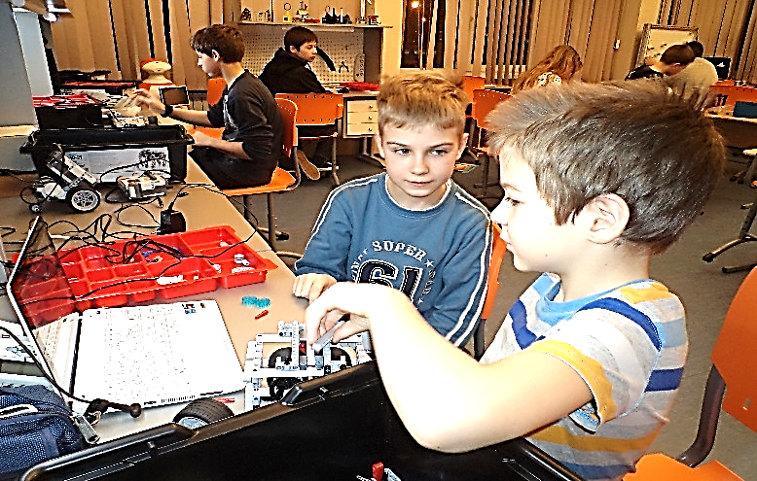
ЗАНЯТИЯ БЕСПЛАТНЫЕ

РЕЖИМ ЗАНЯТИЙ:
2 раза в неделю
по 2 учебных часа

Программа рассчитана
на 3 года обучения

Программа ориентирована на любознательных подростков, желающих получить дополнительные знания в области конструирования и программирования. В коллективе ребят ждет интересная, яркая творческая жизнь, научные открытия и новые друзья.
Воспитанники коллектива – лауреаты и победители районных, межрайонных и городских соревнований по робототехнике.

